FACULDADE PITÁGORAS

WILLIAN PINTO DA SILVA ARAUJO

PRODUÇÃO TEXTUAL INTERDISCIPLINAR INDIVIDUAL – PTI

SÃO JOSÉ DE RIBAMAR 2022

WILLIAN PINTO DA SILVA ARAUJO

PRODUÇÃO TEXTUAL INTERDISCIPLINAR INDIVIDUAL – PTI.

Atividade avaliativa apresentada à FACULDADE PITÁGORAS, para a disciplina Atividades Interdisciplinares, do 4º período, do curso de Análise e desenvolvimento de Sistemas.

SÃO JOSÉ DE RIBAMAR 2022

Sumário

INTRODUÇÃO 4

DESENVOLVIMENTO 6

CONSIDERAÇÕES FINAIS 11

REFERÊNCIAS 12

# INTRODUÇÃO

Este Trabalho visa responder ao questionário das atividades Interdisciplinares do curso de análise e desenvolvimento do sistema, voltado a área de tecnologia.

# DESENVOLVIMENTO

**Tarefa 1:**

A empresa DELTA fabrica peças para automóveis e precisa de um ambiente de TI com recursos computacionais de alto desempenho para a execução de um software de simulação/validação das peças.

1. Detalhe as vantagens de ter uma nuvem pública e privada.
2. Qual é o modelo de implantação mais adequado para essa empresa?
3. Qual modelo oferece maior nível de privacidade dos dados?

**R:**

1. Utilizar nuvem pública e privada combina a segurança superior da nuvem privada e a escalabilidade mais eficiente da nuvem pública. Uma solução híbrida permite otimizar seu investimento em nuvem, fornecendo mais flexibilidade e diversidade de infraestrutura. Nessa configuração, a empresa pode administrar o fluxo de trabalho para que as informações confidenciais permaneçam em segurança, enquanto as operações que exigem recursos obtêm o que precisam sem grandes problemas, reduz o custo benefício, maior confiabilidade do sistema, tem maior segurança e desempenho.
2. Hibrida
3. Privado

**Tarefa 2:**

O estado do processo indica o que está acontecendo com aquele processo num determinado instante de tempo.

1. Pesquise e descreva esses estados;
2. Pesquise e descreva suas mudanças de estado explicando cada um deles;
3. Insira um desenho explicativo.

**R:**

1. Em execução: um processo está em execução quando está sendo processado pela CPU. Os processos são alternados para a utilização do processador.

Pronto: um processo está no estado de pronto quando possui todas as condições necessárias para executar e está aguardando. O sistema operacional é quem define a ordem e os critérios para execução dos processos.

Espera ou Bloqueado: um processo está no estado de espera quando aguarda por um evento externo (um comando do usuário, por exemplo) ou por um recurso (uma informação de um dispositivo de entrada/saída, por exemplo) para executar.

1. Mudança 1 (“Em execução” para “Bloqueado”) acontece quando um processo aguarda um evento externo ou uma operação de entrada/saída e não consegue continuar o processamento.

Mudança 2 acontece quando o escalonador decide que o processo já teve tempo suficiente em execução e escolhe outro processo para executar.

Mudança 3 ocorre quando os demais processos já utilizaram o seu tempo de CPU e o escalonador permite a execução do processo que estava aguardando.

A mudança 4 (“Bloqueado” para “Pronto”) ocorre quando a operação de entrada/saída ou o evento externo que o processo estava esperando ocorre. Assim, o processo retorna para a fila de processamento e aguarda novamente a sua vez de executar.

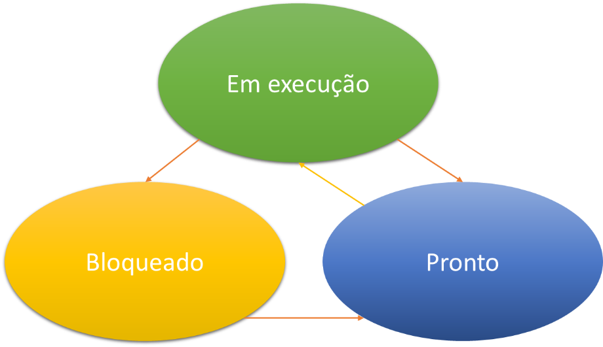

**Tarefa 3:**

Crie uma página web HTML com um formulário que contenha os seguintes campos:

* Usuário
* Senha
* Esta página deverá conter um botão “Cancelar” que realiza a limpeza dos dados do formulário e um botão “Enviar” que realizara a seguinte ação:
* Envio das informações do formulário via POST para uma outra página web HTML apresentando uma mensagem de boas-vindas.

**R:**

Cria-se 2 html:

* 1:

<!DOCTYPE html>

<html lang="pt-br">

<head>

<meta charset="UTF-8">

<meta http-equiv="X-UA-Compatible" content="IE=edge">

<meta name="viewport" content="width=device-width, initial-scale=1.0">

<title>Tela de Login</title>

</head>

<body>

<form action="destino.php" method="post">

<div class="mb-3">

<h1>Login</h1>

<label for="exampleInputEmail1" class="form-label">Usuário</label>

<br>

<input type="email" class="form-control" id="exampleInputEmail1" aria-describedby="emailHelp">

</div>

<div class="mb-3">

<br>

<label for="exampleInputPassword1" class="form-label">Senha</label>

<br>

<input type="password" class="form-control" id="exampleInputPassword1">

</div>

<br>

<button type="submit" class="btn btn-primary"><a href="boas vindas.html" target="_blank">Enviar</button>

<button type="cancel" class="btn btn-primary">Cancelar</button>

</form>

</body>

</html>

* 2:

<!DOCTYPE html>

<html lang="pt-br">

<head>

<meta charset="UTF-8">

<meta http-equiv="X-UA-Compatible" content="IE=edge">

<meta name="viewport" content="width=device-width, initial-scale=1.0">

<title>BOAS VINDAS!</title>

</head>

<body>

<h1>BOAS VINDAS!</h1>

</body>

</html>

**Tarefa 4:**

Em apps Android podemos realizar a interação com servidores de aplicação utilizando HTTP. Neste tipo de abordagem, ao configurar um Webservice, as requisições HTTP são fundamentais, pois é por meio delas que podemos consultar informações de algum dispositivo ou serviço presente na rede/internet. Porém, neste contexto aparecem diversos componentes importantes no processo, e que precisamos entendê-los muito bem. Para isso, defina os seguintes componentes listados abaixo, relacionados com a interação com servidores de aplicação utilizando HTTP.

1. API
2. REST
3. Webservice
4. JSON

R.

**a) É** um **software**com uma função específica que pode ser pensado como um contrato de serviço entre duas partes.

**b**) É um estilo de **arquitetura de software** utilizado para ser utilizado na **criação de web services.**

**c) Web service** é utilizado para transferir dados através de **protocolos de comunicação** para diferentes plataformas.

d) **JSON**é um **JavaScript Object Notation**, ou seja, um objeto **Javascript**.

# CONSIDERAÇÕES FINAIS

Através desta atividade pude me aprofundar mais sobre as disciplinas de computação em nuvem, sistemas operacionais, programação web e desenvolvimento de apps mobiles.

# REFERÊNCIAS